SW Technical Document

Aplikasi Belajar Bersama Desa Sitoluama

Dibuat Oleh :

11318043 | Chatrine F Manurung
11318046 | Novencus Sinambela
11318049  11318057 | Ginanjar Siagian  Wiwin P Gulo

Untuk :
Pelajar SMA Desa Sitoluama
LAGUBOTI

 |  | Proyek PAM 2019  Institut Teknologi Del
No. Dokumen: 0000.doc2019 |  |  | Versi: 00.00 | Tanggal : 02-12-2019 | Jumlah Halaman : 17

DAFTAR ISI

1 Introduction 4
1.1 Purpose of Document 4
1.2 Scope 4
1.3 Document Summary 4
2 System Overview 6
2.1 Purpose 6
2.2 User Characteristics 6
2.2.1 User Group-Admin 6
2.2.2 User Group-Pelajar SMA 6
2.3 Platform 7
2.3.1 Development 7
2.3.2 Operational 8
3 Specification 9
3.1 Interface Requirement Specification 9
3.1.1 Hardware Interface 9
3.1.2 Software Interface 9
3.2 Functional Specification 10
3.2.1 Use Case Diagram 10
3.2.2 Product Main Function 11
3.3 Non-Functional Specification 12
3.4 Other requirement 13
4 Design 14
4.1 Data Requirement 14
4.1.1 E-R diagram 14
4.2 User Interface Design 14
4.2.1 Function-1 14
4.2.2 Function- 2 14
LAMPIRAN 15
Sejarah Versi 16
Sejarah Perubahan 17

Introduction
Pada bab ini dijelaskan mengenai pendahuluan yang terdiri dari tujuan pembuatan dokumen, ruang lingkup, defini, akronim dan singkatan, identifikasi dan aturan penomoran, dokumen rujukan dan ikhtisar.

Purpose of Document
Dokumen ini ditulis oleh tim developer yang membutuhkan informasi spesifik kebutuhan dalam pembangunan Aplikasi Belajar Bersama.
Tujuan dokumen ini adalah:
- Menyatukan persepsi antara developer dengan narasumber mengenai sistem yang dibangun.
- Mendokumentasikan kebutuhan perangkat lunak sistem sesuai dengan requirement yang diberikan oleh narasumber.
- Memberikan gambaran sistem yang dibangun fungsi-fungsi yang disediakan dalam sistem.

Scope
Ruang lingkup dari sistema yang dibangun mencakup:
- Sistem aplikasi ini ditujukan untuk anak-anak SMA desa Sitoluama Kabupaten Toba Samosir
- Sistem ini hanya digunakan oleh semua siswa-siswi SMA yang berada di Desa Sitoluama

Document Summary
Dokumen teknis pembangunan Aplikasi Belajar Bersama terdiri dari 4 bab yang berisi tentang,
Pada bab pertama yaitu Introduction menjelaskan mengenai tujuan dari pembuatan proyek, ruang lingkup dokumen serta dokumen rujukan dari dokumen teknis pengembangangan Perangkat Lunak Belajar Bersama di Desa Sitoluama Kabupaten Toba Samosir.
Pada bab kedua yaitu System Overview menjelaskan mengenai ruang lingkup sistemik dari prosedur yang akan dibangun di Aplikasi dan juga menjelaskan platform yang digunakan di dalam Aplikasi.
Pada bab ketiga yaitu Spesification menjelaskan mengenai spesifikasi lingkungan yang berisikan deskripsi mengenai antarmuka. Antarmuka berupa hardware interface dan software interface. Bab ini juga menjelaskan mengenai deskripsi fungsional dan non-fungsional serta deskripsi requirement yang belum dideskripsikan sebelumnya.

System Overview
Aplikasi yang dibangun berisi mengenai pembelajaran yang ditujukan kepada pelajar SMA yang verada pada desa Sitoulama, Kabupaten Toba Samosir. Aplikasi ini bertujuan untuk melatih pelajar SMA desa Sitoluama dalam mengerjakan soal pelajaran yang ada pada Ujian Nasional. Aplikasi ini juga mendukung pelajar SMA desa Sitoluama untuk berkompetisi dalam mengerjakan soal berbasis try out.

Purpose
Dokumen ini ditulis oleh tim developer yang membutuhkan informasi spesifikasi kebutuhan dalam pembangunan Aplikasi Belajar Bersama desa Sitoluama.
Tujuan penulisan dokumen adalah:
- Menyatukan persepsi antara developer dengan narasumber mengenai sistem yang dibangun.
- Mendokumentasikan kebutuhan perangkat lunak sistem sesuai dengan requirement yang diberikan oleh narasumber.
Memberikan gambaran sistem yang dibangun fungsi-fungsi yang disediakan dalam sistem

User Characteristics
Pada sub bab ini memuat karasteristik pengguna yang dapat mengakses aplikasi ini yaitu dimulai dari deskripsi, hak akses, hingga tugas utama yang ada pada aplikasi. User group terbagi atas dua yaitu user-group admin dan user-group pelajar SMA.

User Group-Admin
Description of User : User yang membangun aplikasi Belajar Bersama desa Sitoluama.
Role : Administrator
Prerequisite : User harus memiliki akun untuk dapat masuk ke sistem
Task description : User dapat mengelola soal dan menentukan waktu latihan untuk try out

User Group-Pelajar SMA
Description of User : User yang menggunakan aplikasi untuk pembelajaran.
Role : Siswa/i SMA
Prerequisite : User harus memiliki akun untuk dapat masuk ke sistem
Task description : User dapat mengerjakan soal yang ada pada aplikasi, melakukan kompetisi terhadap user yang lainnya, dan melihat hasil pencapaian dalam mengerjakan soal.

Platform
Pada bagian ini akan menjelaskan mengenai lingkungan perangkat lunak dan perangkat keras yang digunakan oleh developer dalam membangun Aplikasi Belajar Bersama desa Sitoluama.

Development

Infrastructure
Lingkungan pengembangan yang digunakan oleh tim pengembang dalam membangun sistem adalah :
- Laptop : Lenovo dan Asus
- Processor : Intel(R), CoreTM i5-3230M CPU @2.60GHz
- RAM : 8.00 GB
Spesifikasi aplikasi yang digunakan tim pengembang adalah sebagai berikut :
- Sistem Operasi : Windows 10
- Paket office : Microsoft Office 2013
- Tools pengembang :
- Editor : Android Studio 3.5
- Browser : Mozilla Firefox, Google Chrome

Hardware requirement
Pada tabel ini akan dijelaskan mengenai perangkat keras yang membangun aplikasi.

Hardware | Spesification
Laptop | Lenovo dan Asus
RAM | 8 GB
Processor | Processor Pentium(R) Dual-Core 2.20 GHz

S/W development Tools
Pada tabel ini akan dijelaskan mengenai perangkat lunak yang membangun aplikasi.

Tools | Spesification
Sistem Operasi | Windows 10
Editor | Android Studio 3.5
DBMS | MySQL
Web Server | XAMPP v3.2.1
Browser | Google Chrome, Mozilla Firefox
Paket Office | MS Office 2013

Operational
Operational environment menjelaskan spesifikasi aplikasi yang dibutuhkan dalam pengoperasian aplikasi Belajar Bersama desa Sitoluama. Semua kebutuhan ini berguna agar sistem dapat berjalan (beroperasi) dengan baik. Untuk pengoperasian sistem ini dibutuhkan piranti sebagai berikut :
- Spesifikasi software lingkungan operasional aplikasi antara lain:
- Operating System : Windows 10
- DBMS : MySQL
- Editor : Android Studio 3.5
- Spesifikasi hardware lingkungan operasional aplikasi antara lain :
- Processor : Processor Pentium(R) Dual-Core 2.20 GHz
- Memory : 8 GB

Specification
Pada bab ini dijelaskan keseluruhan kebutuhan dari sistem secara spesifik mencakup kebutuhan antarmuka, kebutuhan fungsional, dan kebutuhan non fungsional dari aplikasi yang akan dibangun.

Interface Requirement Specification
Kebutuhan antarmuka adalah kebutuhan yang dibutuhkan untuk mengoperasikan aplikasi yang akan dibangun. Adapun berbagai kebutuhan antarmuka yang diperlukan dalam aplikasi ini adalah sebagai berikut.

Hardware Interface
- Monitor
Antarmuka ini memungkinkan user untuk dapat melihat perubahan yang terjadi pada sistem, dan memudahkan pengguna untuk berinteraksi dengan aplikasi. aplikasi
- Keyboard
Antarmuka ini digunakan untuk memasukkan data ke dalam sistem
- Mouse
Antarmuka ini digunakan untuk membantu sebagai pointer kursor dilayar monitor.

- Android
Antarmuka ini digunakan untuk menjalankan atau mengoperasikan aplikasi yang dibangun

Software Interface
Antarmuka perangkat lunak adalah antarmuka berupa perangkat lunak yang dapat digunakan untuk menjalankan aplikasi atau sistem yang dibangun. Perangkat lunak yang dibutuhkan untuk berinteraksi dengan Aplikasi Pembelajaran Bersama pada tabel berikut.
No | Antarmuka Perangkat Lunak | Fungsi
1 | Operationg System | Windows 10
2 | Operating System | Windows 10
No | Antarmuka Perangkat Lunak | Fungsi
3 | Web Browser | Mozilla Firefox, Google Chrome, UC Browser
4 | Pengelolaan Database | MySQL

Functional Specification
Pada sub bab ini memuat deskripsi fungsi yang akan dibangun pada sistem dalam bentuk use case diagram dan use case scenario dari setiap fungsi yanga akan dibangun.

Use Case Diagram
Diagram use case dapat dilihat pada gambar berikut:
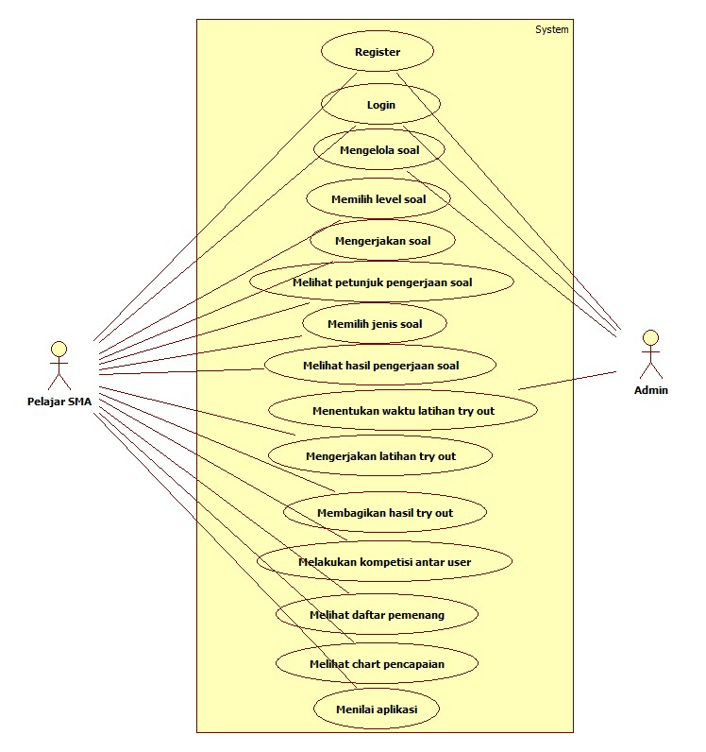

Product Main Function

- Fungsi Register
Fungsi ini untuk mendaftarkan akun admin dan pelajar SMA agar dapat masuk ke dalam aplikasi.
- Fungsi Login
Fungsi ini bertujuan untuk admin dan pelajar SMA login ke dalam sistem setelah pendaftaran diri.
- Fungsi Mengelola Soal
Fungsi ini bertujuan untuk menambahkan, menghapus, dan meng-update soal ke dalam aplikasi.
- Fungsi Memilih Level Soal
Fungsi ini bertujuan untuk memilih level soal yang ada pada aplikasi pembelajaran.
- Fungsi Mengerjakan soal
Pada fungsi ini, setelah user mengerjakan soal dan memilih jawaban dari pilihan berganda yang menurut merek benar lalu menekan tombol kirim lalu hasil jawaban benar atau salah dapat dilihat , dan point bertambah jika benar.

- Fungsi memilih jenis soal
Pada fungsi ini user memilih soal kategori IPA maupun IPS dan percabangan dari setiap jurusan.

7. Fungsi petunjuk pengerjaan soal
Pada fungsi ini akan diberikan penjelasan tentang cara penggunaan aplikasi dan sistem pengurangan dan penambahan point jika benar atau salah menjawab soal.

8. Fungsi Melihat hasil pengerjaan soal
Pada bagian case ini pengguna yaitu pelajar SMA dapat melihat hasil akhir dari soal yang telah dijawab, dengan itu pengguna mengetahui apa hasil akhir sekaligus menjadi nilai dari pengguna tersebut.
10. Fungsi menentukan waktu latihan try out
Pada bagian fungsi ini yang berperan adalah admin, admin dapat menentukan waktu latihan try out sehingga pengguna dapat mengikuti try out yang telah dibuka oleh admin.

11. Membagikan Hasil Tryout
Fungsi ini digunakan untuk membagikan hasil tryout yang diterima oleh user. Hasil ini berupa score dan nilai. Score inilah yang akan menjadi pacuan dia dalam meningkatkan ilmunya untuk menguji kembali soal.

12. Melakukan Kompetisi antar user
Fungsi ini digunakan untuk menguji kemampuan user dengan user lain.

13. Melihat Daftar Pemenang
Fungsi ini digunakan user dapat melihat daftar pemenang. Daftar pemenang berdasarkan score terendah dan score tertinggi.

14. Melihat chart pencapaian
Fungsi ini digunakan agar user dapat melihat hasil pencapaian yang mereka dapatkan selama belajar didalam aplikasi ini. Hasil pencapaiannya berupa chart.

15. Menilai Aplikasi
Fungsi ini digunakan untuk membuat penilaian aplikasi. User nantinya akan memberi bintang (rate) akan aplikasi belajar bersama ini.

Non-Functional Specification
Dalam Aplikasi yang dibangun, kebutuhan yang mendukung kelancaran dari fungsi-fungsi utama dapat didefenisikan pada table
SW-Id | Parameter | Requirement
SW-01 | Availability | 24 jam/hari, kecuali maintanace
SW-02 | Ergonomy | Aplikasi ini harus user friendly
SW-03 | Portability | Aplikasi ini berjalan pada platform atau sistem operasi apa saja yang mendukung sistem informasi berbasis web
SW-04 | Memory | Minimum memory 128 MB
SW-05 | Security | Login (manajemen user) dan validasi data sangat penting karena menyangkut proses transaksi
SW-06 | Others 1: Bahasa komunikasi | Menggunakan bahasa dalam bahasa Indonesia

Other requirement

Design
Bagian ini berisi hasil rancangan detil dari SW. Untuk setiap fungsi yang diuraikan pada bab 3, buatlah rancangan detil. Elemen design yang diberikan disini mungkin perlu disesuaikan. Bab ini dapat dibuat dengan hrarkhi sesuai design fungsional yang dibuat. Jika hirarkhis, anda dapat melakukan dekomposisi dari Deskripsi Input-Out-put dalam sebuah subbab

Data Requirement
Uraikan dengan ringkas, data apa saja yang harus dikelola oleh aplikasi, disarikan dari semua kata benda yang ada pada business process pada bab 2.2.

E-R diagram
Gambar E-R diagram yang benar-benar konseptual. Minimal ada nama Entity, Relasi dan Key (Skema relasi). E-R konseptual berbeda dengan Conceptual Data Model pada Case Tools, karena E-R diagram ini tidak mungkin digambar dengan Case Tools. Keterbatasan CASE Tools biasanya adalah:
- Tidak mungkin mempunyai relasi dengan atribut non-key
- Tidak mungkin mempunyai relasi bukan biner (terner, dan lebih tinggi)
akibatnya, relasi dijadikan “entity”. E-R konseptual disarankan untuk digambar, adalah karena E-R ini sebenarnya lebih mencerminkan abstraksi perancang.

User Interface Design

Function-1
Bagian ini berisi spesifikasi fungsi yang harus dibuat.

Display (user interface)
Jika ada tampilan layar spesifik fungsi ini, maka berikan sketsanya. Untuk program “batch” tanpa layar, tuliskan : “tidak ada”

Function- 2
Dst sama dengan Sub-bab 4.1 berikut sub-sub-bab nya

Display (user interface)
Jika ada tampilan layar spesifik fungsi ini, maka berikan sketsanya. Untuk program “batch” tanpa layar, tuliskan : “tidak ada”

LAMPIRAN

Jika ada lampiran lain yang perlu disertakan, sertakan.

Sejarah Versi

Pada bagian ini, dijelaskan semua versi yang pernah di-deliver, dan ciri serta perubahannya. Untuk Kerja praktek ini, minimal ada dua versi : versi pada saat presentasi I, dan versi final.

Versi | Ditulis Oleh | Tanggal | Disetujui Oleh | Tanggal
Draft |  |  | Supervisor
Final |  |  | Pembimbing ITB

Sejarah Perubahan
Bagian ini memuat sejarah perubahan dokumen (no. versi terbaru dibandingkan versi sebelumnya).

No. dokumen :
No. versi :
Halaman | Semula | Menjadi | Alasan perubahan

No. dokumen :
No. versi :
Halaman | Semula | Menjadi | Alasan perubahan

